第12课 飞向太空的航程
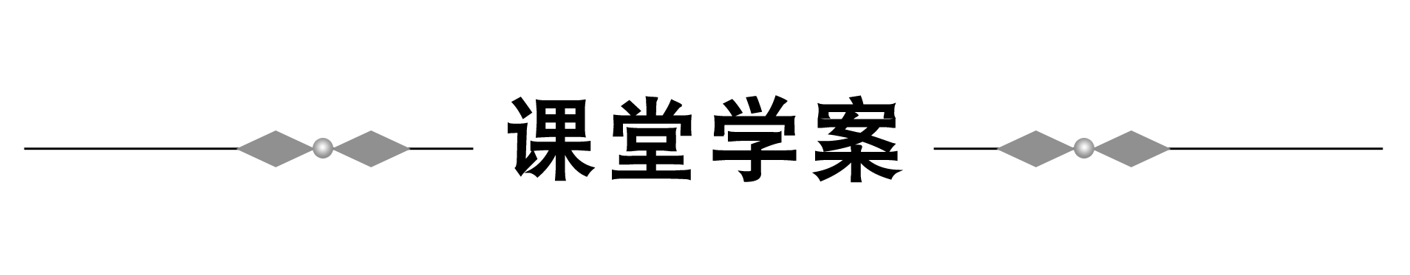
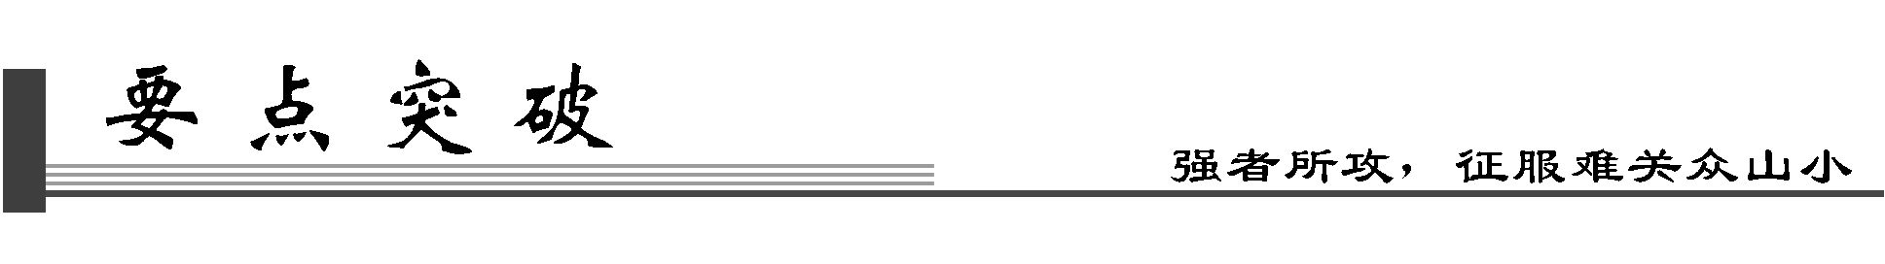
一、整体把握
1．试分析全文的写作思路。
点读 文章的导语、主体、结尾三个部分清晰明确，让读者一目了然。导语写中心事件，采用描写式和评论式的写法；接着是主体，加以阐发历史事实。这一部分是按时间顺序来安排结构的，从1957年苏联成功发射人造卫星说起，作为事件的背景，这个背景是与所报道的事件有着密切关系的诠释性材料，因为苏联的发射成功才惊醒了刚刚建国的中国，才惊醒了有着千年梦想的中国人，也可以说是后来事件发展的最直接的原因。接下来是叙述中国研究载人航天飞船的征程，又回到了现在，2003年10月15日，真正意义上的载人飞船“神舟”五号载着宇航员杨利伟进入了预定轨道。时间、事件交代得清清楚楚，把中国人探索太空的历程细致地叙述出来，使人了解了我们在太空探索中的艰难与曲折。总之，主体部分运用以时间为经、事件为纬的交叉方式，以时间推进等手段来切割事件，构成若干侧面，经过作者的精心组合、剪辑将事件完整而利落地呈现于读者面前。
二、细部探微
2．这篇通讯是怎样有条不紊地介绍我国在航天领域取得的初步成就的？
点拨 先写毛泽东主席的号召，激励无数的航天人去实现千年梦想；接着写我们的计划，上天毕竟是一件天大的事情，不是谁一句话就能吹上去的，需要有周密的计划，这计划的第一步是研制火箭，我们成功了，而从毛主席发出号召开始到火箭成功发射才用了1年零9个月；又用了不到10年的时间，中国的第一颗人造卫星又上了天，“宣告中国进入了航天时代”。由号召，到计划，到成功，一步一步写来，紧张的任务，紧凑的文章，娓娓道来，条理清晰。
3．人造卫星上天了，下一步就是载人飞天，圆千年梦想。我们做了哪些准备工作？
点拨 一是航天材料、食品等的准备；一是航天员的准备，已经挑选了19位优秀的飞行员，他们是航天员的预备军。看来实现中国人的航天梦已为时不远了。可是在科学上是没有坦途的，由于多方面的原因，计划搁浅了，我们的飞天梦想“只能尘封在一张张构思草图中”。
4．“863计划”出台之后，我们是怎样一步步实现航天梦想的？
点拨 “863计划”出台，科学家们达成共识：从载人飞船起步。把那尘封了多年的草稿又拿了出来。1992年9月21日，江泽民总书记明确指出“要下决心搞载人航天”，新的航天征程又开始了。先提出我们的计划，找出我们现存的困难，然后一一解决，就像当年第一颗卫星上天一样。第一、二个难题不难解决，第三个问题也在“富于智慧与创造的中国人”手里解决了，接着“神舟”一号发射成功，“神舟”二号又发射成功，接着是三号、四号，一直到“神舟”五号，五战五捷，“标志着中国已具备了把自己的航天员送上太空的能力”。这几段以叙述为主，但字里行间透露出航天人的艰辛和自信。由此，航天征程已充分展示在了读者的面前，半个世纪坎坷的历程，寄托了多少代中国人的希望，倾注了多少中国人的心血！
5．新闻报道强调及时性，强调关注当下的事件，这篇文章却用了很大篇幅叙述中国航天史，是不是有点不像新闻了？
点拨 本文虽然用了很大的篇幅叙述中国的航天史，但也是建立在叙述一个重大历史事件的基础上，而那些航天史的材料也主要是作为新闻背景材料来用的。面对这样一个重大的历史事件，每一个中国人都会感到自豪，同时也迫切想知道中国的航天工程走到这一步，到底经过了怎样艰辛的历程。在这个时候，本文提供了翔实的资料，更有一些首次披露的资料，而且把这些资料以历史的形式系统地呈现在读者面前，这对于满足读者的阅读需求无疑是及时的。另外，这种狂欢之中的冷静回顾，也使得事件本身的意义更加突出。
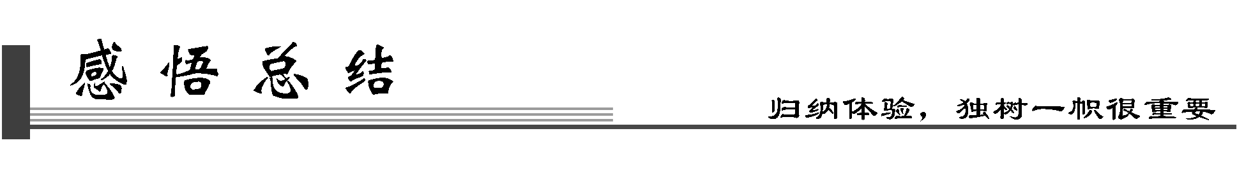
一、中心主旨
本文用生动流畅的语言和翔实的材料，用充满自信的笔调，叙述了“神舟”五号载人飞船升空的壮观场面和中国的航天人为了圆中华民族的飞天梦而作出的不懈努力，热情地讴歌了为飞天梦作出贡献的富于智慧与创造的中国人。
二、写作特色
1．“饺子式”的结构，“馅子”丰富。
本文开头在写杨利伟飞向太空之际，笔锋一转，从600多年前的万户写起，写中国几百年的航天奋斗历程；不但时间长，而且空间跨度大，从北京到各地，从中央到地方，这样的“馅子”实在丰富，且“包”起来也有条不紊。最后，用“9时10分许，‘神舟’五号载人飞船准确进入预定轨道，飞天勇士杨利伟顺利进入太空”一句合上“饺子皮”，用10分钟走完600多年，走完几万里，实在妙。
在文中，发射活动只是“饺子皮”，开头以之摊开，结尾借之合拢，而中国近五十年的航天之路才是“饺子馅”。这样安排，别出机杼，富有创意。与一般把笔墨用在发射活动本身上不同，这样便避免了与其他媒体报道方式雷同。
2．引用传说，运用诗意化的语言，富于浪漫主义色彩。
其一，文中用了“嫦娥奔月”的传说，使文章在紧张之余，多了一份轻松，让读者多了一份遐思。将中国古代神话传说与现代科学结合起来，有浪漫主义色彩。其二，文中有许多诗意化的语言，如“朝阳辉映着酒泉卫星发射中心载人航天发射场耸入云天的发射架”“面对天疆的呼唤……”“飞天路上的重重困难，难不住富于智慧与创造的中国人”“在这个金色的秋日……”，等等。因为新闻要求严谨真实，所以许多新闻类作品显得很刻板，像家用电器的说明书，尤其是自然科学类题材的新闻，罗列数据和术语，让外行人备感枯燥。而这篇通讯，则摆脱了俗套，创造性地融入了浪漫主义的笔法。
三、结构图解
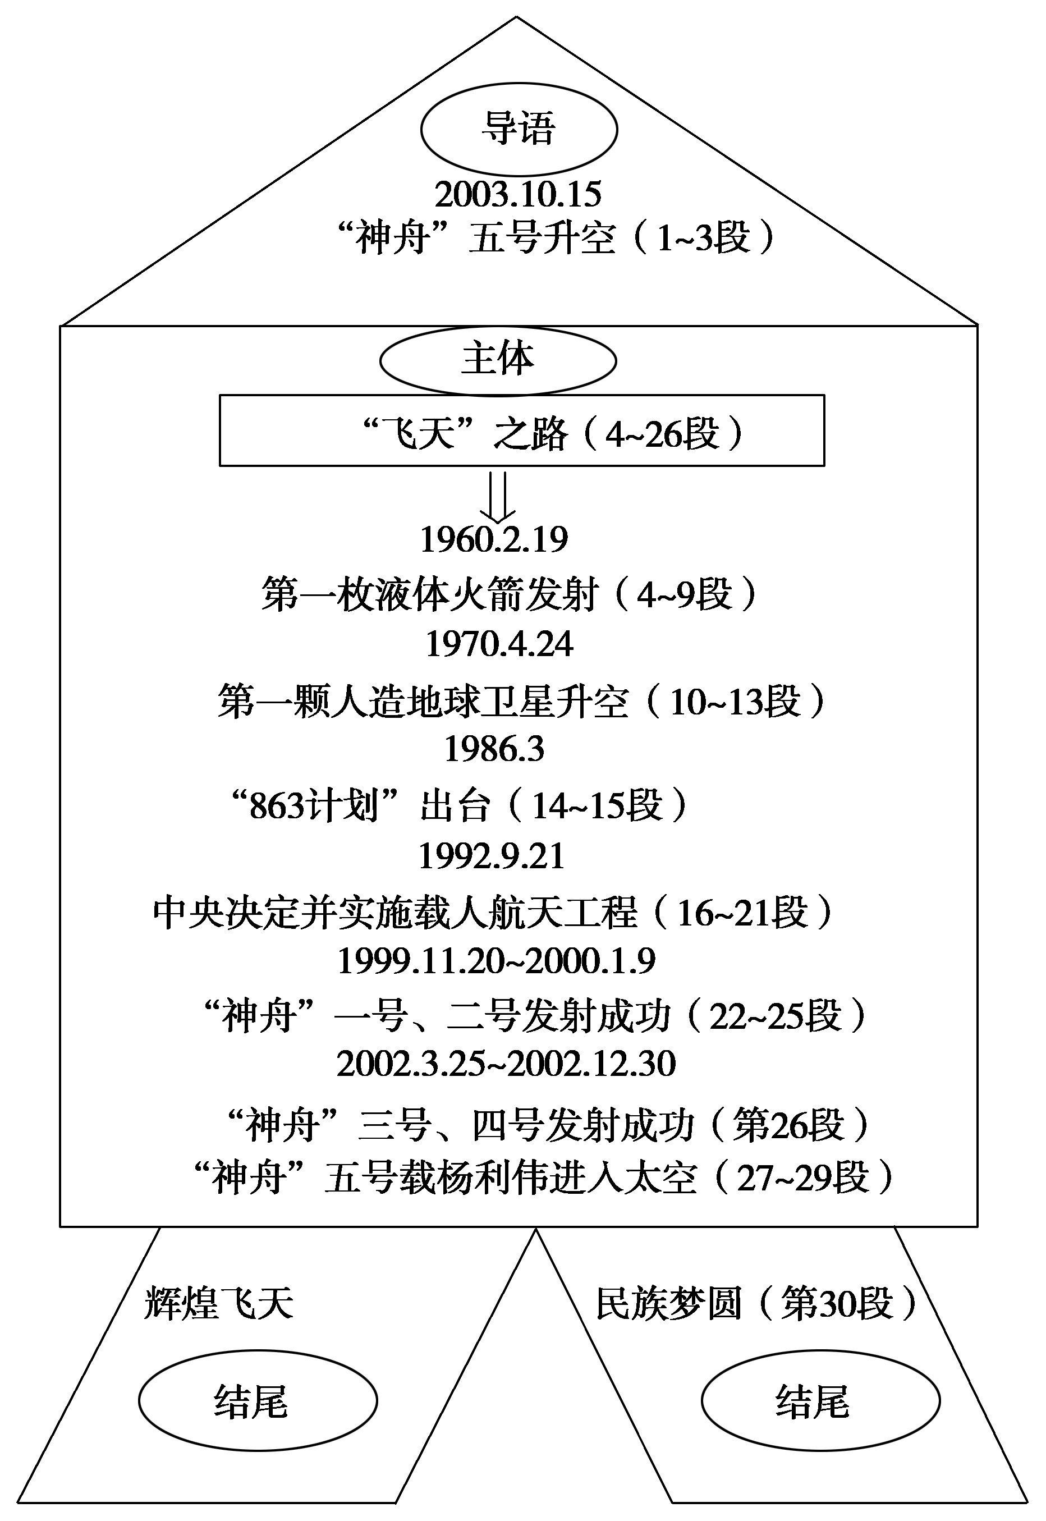

(45分钟，90分)
一、基础知识(12分，每小题3分)
1．下列词语中，错别字最多的一项是( )
A．静侯 耸入云天 直刺九宵 扭转乾坤
B．酝酿 慢慢征途 经济实力 反复论证
C．苛克 连名上报 借签经验 摘星揽月
D．配置 最高致意 预订轨道 辉煌时刻
答案 C
解析 A项“侯”应为“候”，“宵”应为“霄”；B项“慢慢”应为“漫漫”；C项“克”应为“刻”，“连”应为“联”，“签”应为“鉴”；D项“订”应为“定”。
2．依次填入下列各句横线处的词句，最恰当的一组是( )
①古时不少诗文中含有朴素唯物论色彩。如“________，________”，就包含着实践第一的观点。
②对于中国最古老的文字是甲骨文这一结论，学术界不少人有________，认为半坡文字似乎更为原始。
③刘翔刚到孙海平的麾下时，不少人认为他综合条件并不突出，难出成绩。孙教练却对他________，认为他经过系统训练后必成大器。
A．世事洞明皆学问 人情练达即文章 异议 刮目相看
B．纸上得来终觉浅 绝知此事要躬行 争议 刮目相看
C．世事洞明皆学问 人情练达即文章 争议 另眼相看
D．纸上得来终觉浅 绝知此事要躬行 异议 另眼相看
答案 D
解析 “世事”句强调的是学习社会生活中的知识，与语境不符。“争议”用于结论未下时；“异议”指与结论不同的意见。“刮目相看”指对同一个人的看法前后不同；“另眼相看”指对待某人与其他人不同。
3．下列各句中，加点熟语使用不恰当的一句是( )
A．我应该是个八尺男儿，即使不能金戈铁马，醉卧沙场，也应该玉树临风，“谈笑间，樯橹灰飞烟灭”。
B．在研讨会上，某位专家发言结束时说：“我刚才讲的是一些个人见解，纯属王婆卖瓜，自卖自夸，请大家多提批评意见。”
C．做事时不把事当事做，只一味因循苟且，敷衍公事，甚至于贪污淫佚，遇钱即抓。
D．奥巴马上台后，根据经济发展的需要，会调整对华政策，与中国建立“建设性合作关系”。中美关系迂回曲折，再次呈现逐步改善和发展的良性互动局面。
答案 B
解析 B项比喻为自己吹嘘，不合句意。
4．下列各句中，没有语病的一句是( )
A．在2008年举办的“爱心大融冰——我们一起过年”和“春暖人间·元宵喜乐会”这两台晚会中，艺术性地浓缩了党员干部和人民群众心连心、手牵手的救灾故事和感人瞬间，展示了湖南人民绝不向灾难低头的决心和毅力。
B．2008年又是我国航天器发射的一个高峰年，未来5年到10年我国发射的航天器将进入前所未有的高峰期。
C．江华瑶族自治县环保局局长贺定权、纪检组长李旭最近悔青了肠子。清清白白的好官他们不做，却为了一点蝇头小利被“孔方兄”给收买了，利用“电子洋垃圾”炼铜，毁了江华县“天然氧吧”。
D．本着举办无烟奥运为原则，2008年北京各大公共场所特别是队员生活和比赛的场所将实行全面禁烟。
答案 C
解析 A项成分残缺，“在……中”是介宾短语不能作主语，应该去掉“在”和“中”；B项语序不当，造成主谓搭配不当，“我国发射的航天器”应改为“我国航天器的发射”；D项句式杂糅，应该将“为”改为“的”。
二、文本阅读(20分)
阅读下面的文字，完成5～6题。(10分)
苏联成功发射人造卫星的消息，震动了最早具有飞天梦想的中国人。中国是嫦娥的故乡，火箭的发源地，是诞生了人类“真正的航天始祖”万户的国度。在航天时代到来之际，中国，不能再一次落伍。
面对天疆的呼唤，翌年5月17日，毛泽东在中共八届二中全会上，挥动了他那扭转乾坤的大手：“我们也要搞人造卫星！……”
北京、上海、南京、天津等全国各个科研机构和高等院校，纷纷行动起来。由钱学森等专家学者负责制定的人造卫星发展规划草案，提出了分三步走的设想：第一步，发射探空火箭；第二步，发射一二百公斤重的卫星；第三步，再发射几千公斤重的卫星。
1960年2月19日，中国自己设计研制的第一枚液体火箭竖立在了上海南汇海滩20米高的发射架上。今天，已经可以透露的一个秘密是，这枚火箭的飞行高度，只有8公里！但正是这8 000米的距离，为中国后来的卫星上天开辟了通路，使中国在走出地球、奔向太空的漫漫远征路上，迈出了关键的一步。
历史的脚步终于跨进了一个神圣的日子：1970年4月24日。这一天，在西北大漠深处的酒泉卫星发射中心，中国成功地将自己的第一颗人造地球卫星送上了天空。响彻全球的“东方红”乐曲，宣告中国进入了航天时代。
5．“在航天时代到来之际，中国，不能再一次落伍。”为什么说“再一次”？(5分)
答案 因为在向现代社会转变的过程中，由于封建势力的腐朽，中国遭受了外来列强的侵略，曾落后了若干年。
6．为什么毛泽东说“我们也要搞人造卫星”？(5分)
答案 因为中国不能再落后，落后就要挨打。人造卫星是一个国家国力强盛的重要标志。
三、课堂延伸(20分)
阅读下面的新闻，完成7～10题。
“嫦娥”奔向月宫
新闻资料：嫦娥工程
我国的月球探测工程作为一项国家战略性科技工程，整个工程规划贯彻“有所为、有所不为”的方针，选择有限目标，突出重点，集中力量，力求在关键领域取得突破，循序渐进，持续发展，为深空探测活动奠定坚实的基础。
嫦娥工程将实施三步战略。第一步是发射我国第一颗月球探测卫星，突破至地外天体的飞行技术，实现首次绕月飞行。第二步是发射月球软着陆器，并携带月球巡视勘察器(俗称月球车)，在着陆器降落区附近进行就位探测，这一阶段将主要突破在地外天体上实施软着陆技术和自动巡视勘测技术。在人类进行的月球与深空探测活动中，环绕探测、软着陆探测和巡视勘察是最主要的探测手段，软着陆更是踏上另一个星球进行实地科学探测的第一步，从获取探测数据的直接性和丰富性的角度来看，软着陆和巡视勘察是其他探测形式所不能替代的，在月球与深空探测技术发展中占据着十分重要的地位。第三步是发射月球采样返回器，软着陆在月球表面特定区域，并进行分析采样，然后将月球样品带回地球，在地面上对样品进行详细研究。这一步将主要突破返回器自地外天体自动返回地球的技术，完成月球表面采样，以实施对月壤、月壳和月球形成和演化的深度认识，为月球探测后续工程提供数据支持。
新闻链接一：________
嫦娥的传说来自古代中原地带。几千年前，中国人就已经给月亮编织了一个美丽的故事：上面有月宫，琼楼玉宇；有仙子，美丽的广寒宫主嫦娥；有伐桂的吴刚，有捣药的玉兔，那里是一个天上人间。这反映出古代人民对月亮美丽的幻想。
“嫦娥不是一个真实存在的。”南开大学文学博士生导师李剑国教授说。古代的月神叫做“常仪(音娥)”，后来这两个字转化为“嫦娥”。嫦娥最早的名字是“姮娥”，而“姮”这个字在古代和“嫦”同音，到了汉代为了避讳汉文帝刘恒，遂改为“嫦娥”。
公元14世纪一位名叫“万户”的官员，在一把椅子上绑了47支火箭，椅子两侧安装了两个自制的大风筝。然后坐在上面，并命仆人点燃火箭，随着火箭的轰鸣，这位世界上首个利用火箭飞行的人就消失在火焰中。他以生命的代价向着神秘的太空发起了第一次冲锋。20世纪70年代，国际天文联合会将月球背面一座环形山命名为“Wan Hoo”，以纪念这位勇敢的探索者。
新闻链接二：诗人与月亮
传统的中秋佳节到了，赏月将成为人们欢度节日的一项重要内容。于是，万种风情、千姿百态的咏月诗便因此而生，历久不衰。无数文人墨客把明月当做传情达意的物象，追月抒情，千种思绪，万般情感，自然涌上心头，留下不少千古流传的动人诗篇。
宋代苏轼的咏月诗对后人影响较大。同样一轮明月，在不同情况下不同心境中，他都有不同的展示。如春夜里“淡月朦胧”，秋末时“清夜无尘，月色如银”，离乡时“明月明年何处看”，酒兴时“对酒卷帘邀明月”，失意时“明月几时有？把酒问青天”，傍晚时分“思檐初挂弯弯月”等。
古人笔端的美好意境，为后人留下了心灵漫游的广阔天地。今天，我们读点咏月诗，不仅是一种美的享受，也是对我国传统文化的一种亲近和回敬。(文章有删改)
7．新闻的价值在于提供有效信息，试概括“新闻资料”中最有效的一条信息。(不超过30字)(4分)
答案 嫦娥工程将实施绕月飞行、着陆探测、采样返回的三步战略。
解析 本题考查信息的筛选与概括能力。信息的筛选要确定信息区间，题干中已明确在“新闻资料”中，具体段落中第1段是“嫦娥工程”规划方针及其原因，第2段是“嫦娥工程”实施的三步及具体三步战略，其中第一步、第三步较容易概括，分别是绕月飞行，采样返回，第二步战略在概括时抓住关键信息“在着陆器降落区附近进行就位探测”，第二步的其他信息均是对着陆器降落区“其”的说明。“新闻资料”中最有效的一条信息显然是在第2段，因为这一段文字在新闻资料中文字量最大，说明最为详实，而且与题篇新闻“‘嫦娥’奔向月宫”的联系更为紧密。
8．请结合“新闻资料”给“新闻链接一”拟一个恰当的标题。(4分)
答案 专家解读“奔月”神话 “嫦娥”寄托探月梦想
解析 本题较为简单，只要将本部分主要内容用简洁醒目的文字表述出来即可。其中本部分第1、3段侧重写“嫦娥”寄托探月梦想，第2段主要写专家对“嫦娥”的解读。
9．苏轼的咏月诗具有怎样的特点？请概括说明。(6分)
答案 苏轼咏月、惜月、爱月，见月动情，他笔下的月气象万千，情态各异，韵味无穷；既有浓厚的感情色彩，又有浪漫的奇思异想。
解析 本题在解答时，注意结合倒数第2段从多个角度去分析。
10．结合上述三则材料，谈谈你对“嫦娥工程”的认识与评价。不少于100字。(6分)
答案 千百年来中华民族对月亮一直情有独钟，渴望了解月球、探寻月球奥秘的愿望源远流长。月球探测工程的成功实施，不仅将把“嫦娥奔月”的神话变为现实，实现我国深空探测“零”的突破，有助于加深对月球的了解，而且还将进一步提升我国在深空探测先进国家中的地位。
解析 本题具有探究性。解答时注意第二、三则材料与“嫦娥工程”的内在联系，不要单纯谈“嫦娥工程”的意义。
四、语言运用(18分)
11．给下面的新闻添加标题(不超过15个字)。(6分)
北京时间11月7日8时34分，“嫦娥一号”卫星成功实施第三次近月制动，卫星顺利进入工作轨道，即将开始绕月探测活动。
自10月24日成功发射以来，“嫦娥一号”卫星在长达326个小时的飞行中，顺利实施了4次加速、1次中途轨道修正、3次近月制动，共8次变轨，经历调相轨道、地月转移轨道、月球捕获轨道3个阶段，总飞行距离约180万公里。
有关专家认为，“嫦娥一号”运行状况表明，卫星的设计合理，性能稳定，卫星测量和控制精度达到新的水平，实现了我国航天测控技术的多项突破。
按照预定计划，“嫦娥一号”卫星经过一段时间的在轨测试，卫星上的有效载荷将相继打开，开始进行科学探测活动。
答案 “嫦娥一号”顺利进入环月工作轨道
解析 解答本题时要注意抓住新闻“标题——导语——主体”的金字塔形特点，紧扣导语来添加标题。新闻对象是“嫦娥一号”卫星，事件是进入环月轨道。主体部分的第一段具体说明顺利进入轨道的情况，第二、三段则主要体现“顺利”。
12．仿照画线的句子，在横线处续写两句话。(6分)
家是什么？家是白发苍苍的父母，家是不离不弃的朋友；家是生命的摇篮和成长的沃土，家是心灵中那一小块的温暖；__________________，______________________。
答案 家是夜归时为你闪烁的那盏灯 家是冬夜等待你的那盆火(或：家是无时不在的牵挂 家是理解和宽容的代名词)
13．下面是一段采访，如果你是那位科学家，你该如何回答？不超过50个字。(6分)
11月26日，“嫦娥一号”发回首张月面图像，标志着我国首次探月工程圆满成功。发布会上，一位外国记者采访一位科学家：“对于中国人来说，月亮不仅是离地球最近的一个星球，更与你们的感情有着千丝万缕的联系。今天，中国探月工程圆满成功，请问，您有怎样的感想？”
答案 中国的月文化源远流长，嫦娥奔月、万户飞天是中国人执著的梦想。今天，中国人用自己的智慧把千年梦想变为了现实。
解析 本题考查了语言表达的简明、连贯、得体。答题时可参考两点：一是要表露出中国人与月亮的历史情感，二是要表现出中国人的科技成就感。
五、随堂练笔(20分)
14．还记得学校运动会上，运动员的矫健的步伐，快速地一跃、飞速地闯线……；还记得升旗仪式上，五星红旗冉冉升起的时刻吗？这些特写的镜头都发生在我们身边，抓住它，记录下来，写一个小片段，不少于400字。
答案 略。

